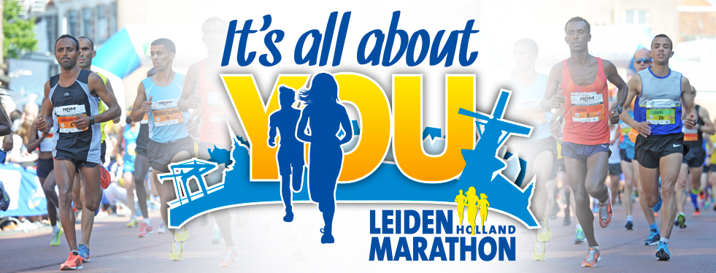

Marathon Leiden 22/05/2016
Hier zijn we weer voor de zesde maal. Het begint stilaan een gewoonte te worden. En iedere keer opnieuw de laatste keer. Het begint natuurlijk met het idee om toch nog eens een marathon te lopen. Maar wie krijg ik nog mee op training en wie wil er nog zo zot zijn om mee te lopen. En ja, ik heb weeral een goed slachtoffer gevonden. Deze keer heeft Jurgen van ja gezegd. En ge kent mij hé dan begin ik te plannen en te zoeken waar, wanneer, wie gaat er mee,.. en dit jaar hebben we er nog een derde loper bij die Jurgen kent nl Francis. Hoe meer zielen om te lopen hoe beter.
Direct kandidaten genoeg om mee te gaan, zelfde team supporters/fietsers als altijd : oma en opa, Kris en Isabelle, Peter en Tomas en aangezien Jurgen ook meegaat neemt die natuurlijk An en Kevin ook mee.
Het leuke is natuurlijk dat iedereen zijn rol al kent en weet wat hij of zij moet meenemen. De ene zorgt voor foto’s, den andere zorgen voor mijn bevoorrading en andere staan met de vlag te zwaaien zodat ik al van ver zie waar mijn trouw team staat.
Dus we beginnen aan de voorbereiding die iets moeilijker is dan vorige keren omdat ik 2 jaar een sabbatjaar heb genomen qua lange afstanden. Eerste doel is tegen eind december 20 km kunnen lopen en dan pas ga ik reserveren. Dat lukt. Niet gemakkelijk maar het lukt. Ik moet precies dit jaar met veel rekening houden en de weekends zitten eigenlijk al volzet. Begin januari starten we aan het grotere werk en bouw ik stilaan de training op in de weekends. In de week train ik vlot met mijn looppartners Kurt en Jeanpierre en soms Jurgen. De lange afstanden krijg ik verschillende fietscompagnons mee (oma altijd bereid om mee te fietsen als ze niet aan de zee zit samen met opa, Isabelle voor als we frisse lucht nodig hebben en beetje willen babbelen, Ernatjen,…). En na een tijdje spreek ik ook af met Jurgen om mee te trainen. Zo leren we elkaar kennen qua snelheid. En alleen lopen gedurende 25 km is echt niet leuk. Iedereen weet dat ik graag loop te babbelen ;.) tot grote ergernis van sommige …
De trainingen verlopen op marathon schema Kurtjen. Het schema heeft al meerdere keren bewezen als ik dat volg dat het moet lukken.
Dus zo gezegd zo gedaan. Maar er komen redelijk wat hindernissen op de weg. Druk op twerk, kvoel me ook heel onzeker, … En iedereen rond mij verklaard me zot en vraagt wat ik nog te bewezen heb. Niets maar kwil het gewoon nog eens doen. Maar de schrik dat ik het niet haal zit in mijn hoofd en dat is niet echt een goeie start. Skiverlof voorbij dus nog een paar zware trainingen en dan moet het lukken. Ik voel me moe en kan ieder moment van de dag slapen. Ik laat mijn bloed nog eens trekken en krijg een vitaminekuur van de dokter voorgeschreven en ook daar krijg ik te horen dat ik misschien te veel train. Dus even gas terug nemen. Maar ja, dat maakt me nog onzekerder. We starten aan de laatste maand waarin de training toch redelijk zwaar zijn. En dan word ik ziek. Blijven lopen zegt mijn hoofdje, maar de benen willen niet en alle spieren doen zeer. Maar deze training moet ik echt doen. Het is de laatste grote afstand en een bevestiging hoe ver ik sta. Peter zegt dat ik niet mag gaan lopen en dat ik moet rusten. Goede raad want ik heb 2 dagen geslapen. Ik plan de langste afstand terug op woensdagnamiddag 04/05. Oma haar verjaardag maar toch gaat ze mee fietsen om mij te steunen. Tot overmaat van ramp is het die dag 22°C. Eten hebben we mee, drinken ook maar geen petje om mijn hoofd koel te houden (letterlijk en figuurlijk). Gezellig lopen, no stress, de route is uitgestippeld, we kunnen eraan beginnen. Alles verloopt vlot tot 25 km maar dan staat de man met de hamer daar en ik loop er recht tegen ;.) Ik krijg honger (maar genen enen bakker is open),dorst les ik met een blikje cola dat oma koopt in een frituur en we hebben een pijltje gemist. Aangezien we onze weg daar al weten loop ik gewoon recht naar huis (Berlare -> Everslaar)
Maar dan is er nog de viaduct over de E17. Pfffff. Lekker warm, gezicht al zo rood als een tomaat zeg ik tegen oma dat ik de viaduct te voet op ga gaan. Maar dan terug starten… ik sleep me vooruit en kan tempo dat ik wil lopen niet meer volhouden en de tijd vliegt vooruit maar de km ’s niet. Tegen dat ik thuis kom heb ik 3u30 gelopen zoals op schema maar slecht 34 km. Dus ook hier voel ik me er niet goed bij. Bij Kurt liep ik in 3u30 36 of 38 km. En het zijn de laatste die je vertrouwen geven. Peter zegt dat ik tevreden moet zijn en dat de griep misschien nog in mij zit. We zullen het maar geloven hé.
Laatste week voor de marathon loop ik enkel nog woensdag richting yoga samen met Jeanpierre.
Die zegt ook dat ik er vertrouwen in moet hebben.
Ik zet voor mezelf alles nog eens op een rijtje. Als ik de 4u niet haal dan zal ik ontgoocheld zijn, maar eigenlijk moet ik tevreden zijn als ik hem uitloop. 42.195 km is toch niet niets he.
Zaterdagochtend 21/05 om 09u vertrekken we (na een korte nacht ;.) – receptie is een beetje uitgelopen
Kris en Isabelle – oma, opa, Tomas Peter en ik – Jurgen, An, Kevin en Francis
Tegen 11u zijn we in ons hotel.
We kunnen direct inchecken, valiezen op de kamers zetten en stadje Leiden gaan verkennen (± 3 km stappen). Gezellig stadje, we doen een terrasje en daarna keren de lopers terug om volledig tot rust te komen en blijven de supportersclan nog beetje hangen.
We eten ’s avonds ter plaatse, zeer gemakkelijk en lekker. En we spreken de laatste punten voor zondag af. Vertrekuur de zondag, waar willen we bevoorrading, …
Zondag 22/05/2016 D-Day
Meteo -> 90 % regen
Dus ja het ziet er weeral goed uit. Mijn voetjes kunnen ertegen (weet ik van de vorige keer) maar ik vind het wel erg voor mijn fietsers. Maar iedereen is goed voorbereid sinds de vorige keer. Dikke jas, regenjasjes, enz.
Wij (Jurgen, Francis en ik) vertrekken te voet naar de start. Stevige pas om spieren op te warmen. Kben al moe als ik toekom aan de start. En ja het regent maar als we verder kijken zien we toch een beetje blauw-grijze lucht.
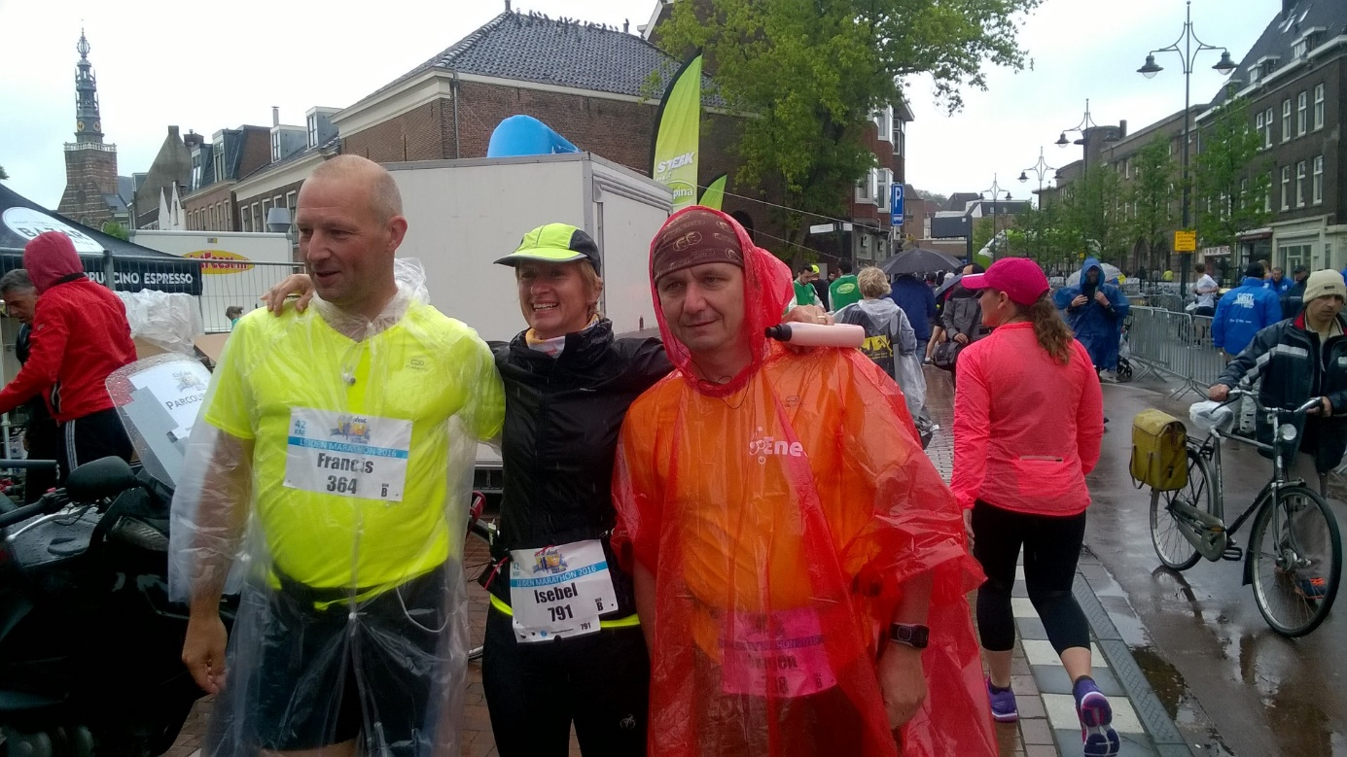
We zijn er klaar voor. Hopen we toch. Een tocht van 42.195 km, iedereen maak voor zich uit in welke tijd.
En weg zijn we. Het gaat goed. Francis vertrekt onmiddellijk aan een stevig tempo, Jurgen en ik lopen rond de ballon van 4u. We gaan ervoor blijven beslissen we, zo weten we dat we goed bezig zijn. Eerste afspraak met onze supportersclan is tussen de 5km en 7 km. Ik ben dit al gewoon maar Jurgen en Francis niet. Daar staan ze dan. Eten en drank bij de hand, de vlag in de lucht. Iedereen lacht nog.
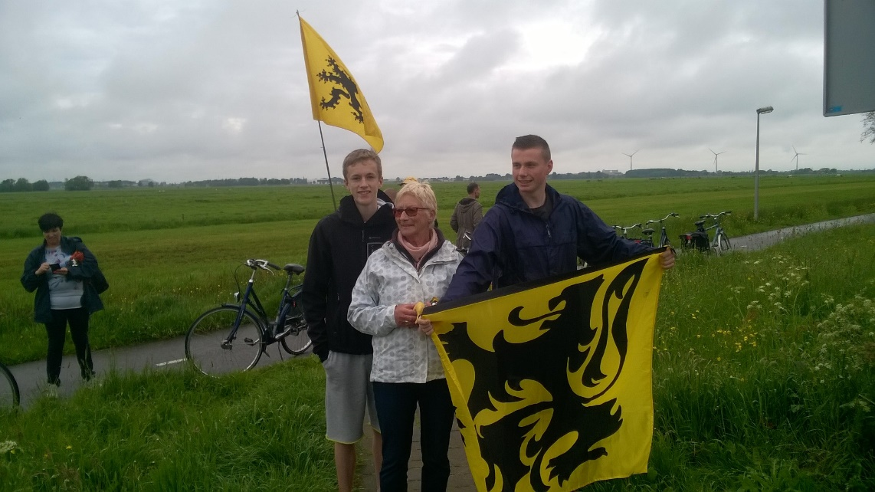
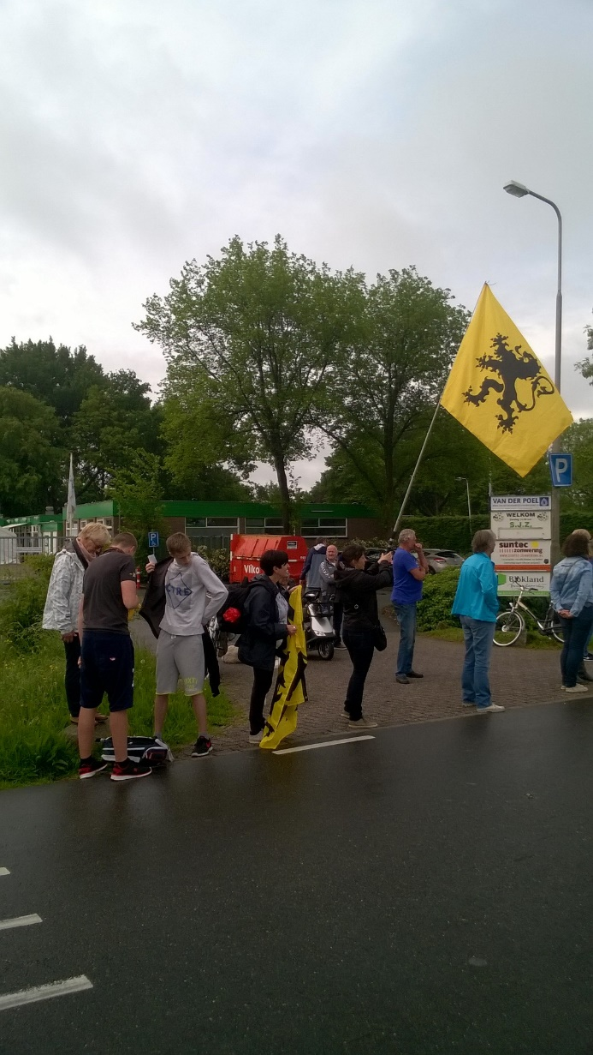
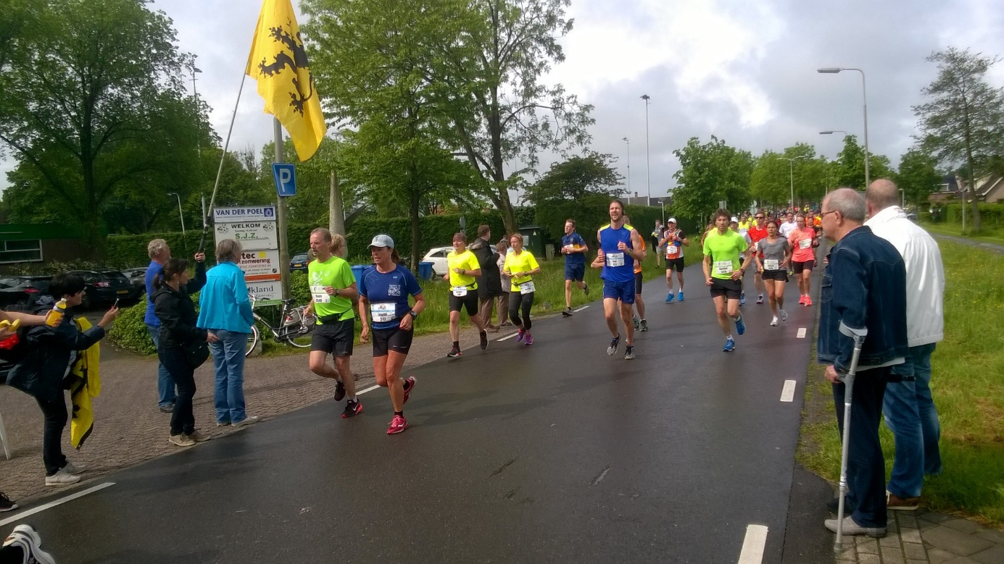
De zon begint te schijnen en het wordt al rap te warm. Trui achterlaten, regenjasje uit, buff uit, pet uit. De rest houden we aan. Eten -> neen nog niet nodig. Drinken wissel ik al want er is al een flesje uit. Dit heeft mijn coach Kurtjen me altijd duidelijk gezegd, veel drinken en niet wachten tot het te laat is ! Volgende punt 14 km. Wij kunnen iedereen voor ons gemakkelijk volgen, maar de fietsers mogen niet op het parcours, dus moeten rondrijden. Gelukkig heeft Peter zijn GPS mee en zoeken ze waar ze ons kunnen tegenkomen en hoe ze er moeten geraken. Kris neemt de leiding van de fietsers op zich (stevig tempo). Ja wij lopen ook vooruit hé.
Trouw op post !
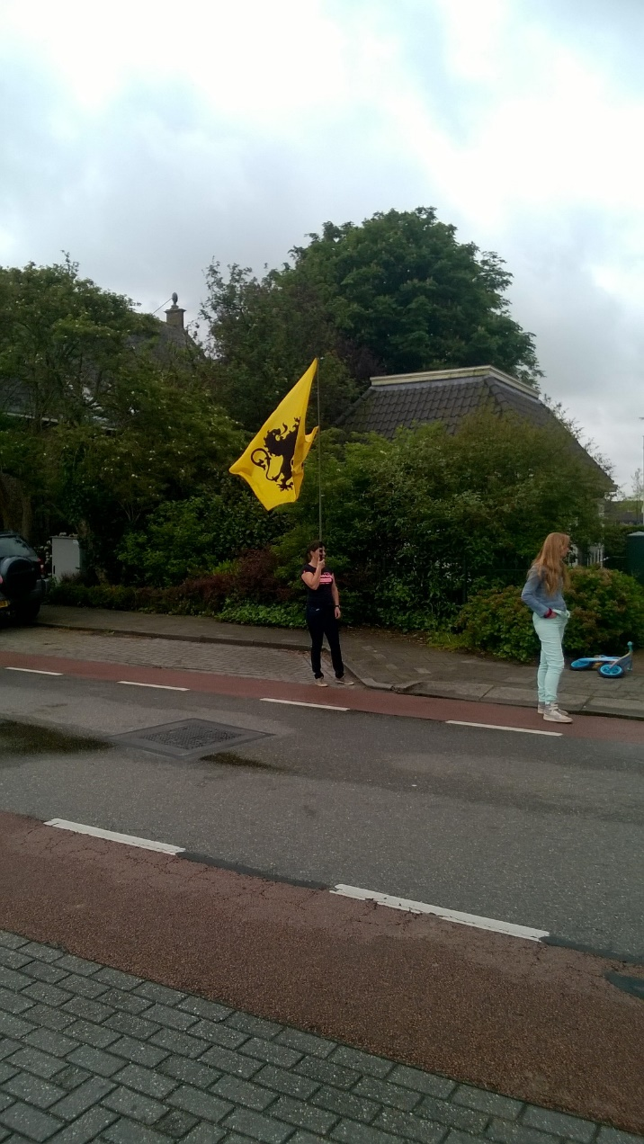
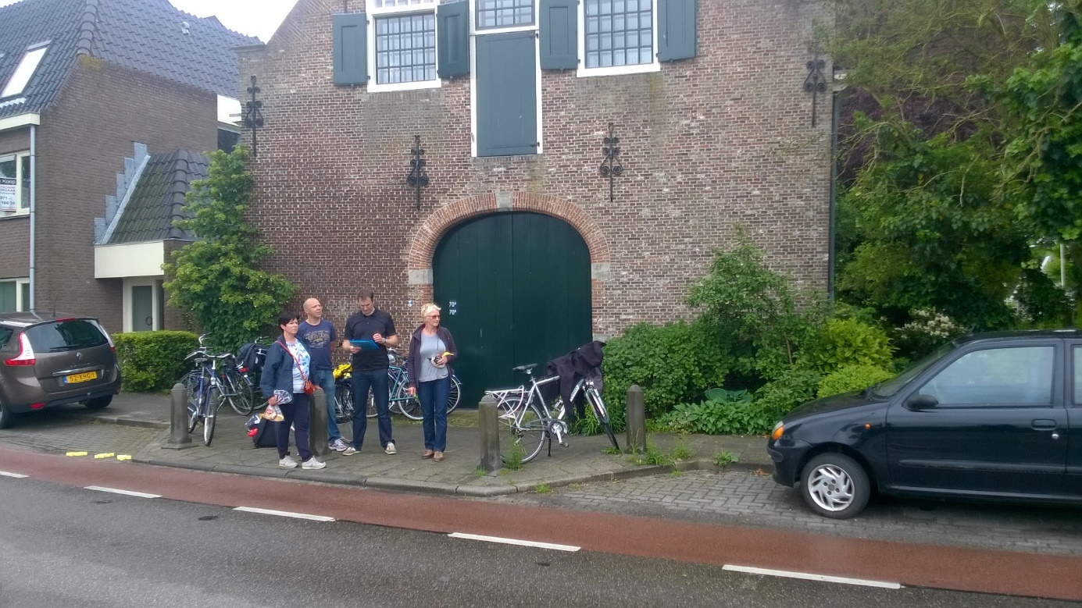
Iedereen klaar.
Eten en drinken nemen en verder lopen. Tomas heeft mijn tijden mee van de vorige marathons. En ik krijg goed nieuws, ik zit op schema, zelfs een beetje voor … kvoel me goed en ik heb een goed tempo gevonden. Jurgen loopt een beetje achter, maar kom snel weer bij (pipi stop gehad). En dan begint het. De fietsers moeten een megatour doen om aan het volgende afgesproken punt 21 km te geraken. Via sms connectie van de organisatie, zien ze dat tegen dat zij er zijn, ik er voorbij ben.
Gelukkig heb ik wel van de vorige keer onthouden dat als mijn drinken en eten ver op is, ik toch best iets neem bij de volgende bevoorrading. Dus dat doen. Stuk banaan, en sportdrank (slecht van smaak) spons in de hand om mij een beetje te verfrissen. Maar ik mis mijn supporters zo, mijn moed zakt dieper weg, hoewel het lopen nog goed gaat. Ik denk dat ik hier mezelf weeral eens ben tegengekomen. Francis loopt ver voor volgens de vorige info en Jurgen loopt een stukje achter. Nu moet ik beslissen om te vertragen en te wachten op Jurgen of gewoon verder te lopen. Ik beslis om aan dit tempo verder te lopen (als wat ik als reserve opbouw, win ik op het einde denk ik) we komen een aantal spreuken tegen onderweg en eentje zal me altijd bijblijven “elke stap die je zet, ben je dichter bij je einddoel”. Maar ja, dat is nog ver hé.
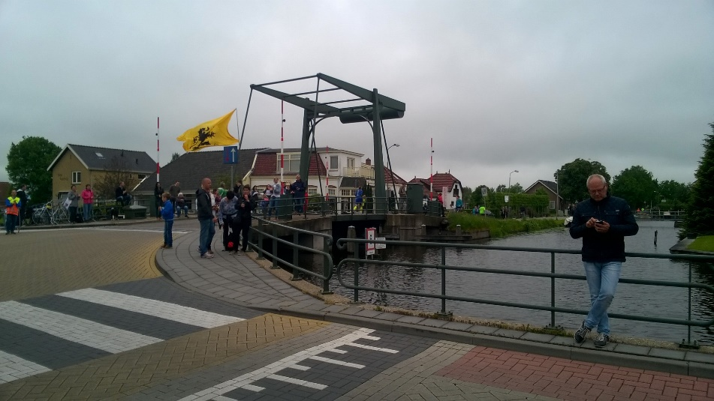
Daar staan ze dan terug. Ik denk dat er niemand weet hoe blij je dan bent. Ik zou zelfs kunnen wenen van blijheid. Kris roept dat ik moet eten, Tomas bezorgt me drinken en loopt een stukje mee, mijn tijd is super !!!
10 km | 00:54:11 | 05:26 min/km
21.1 km | 01:56:10 | 05:31 min/km
30 km | 02:49:56 | 05:46 min/km

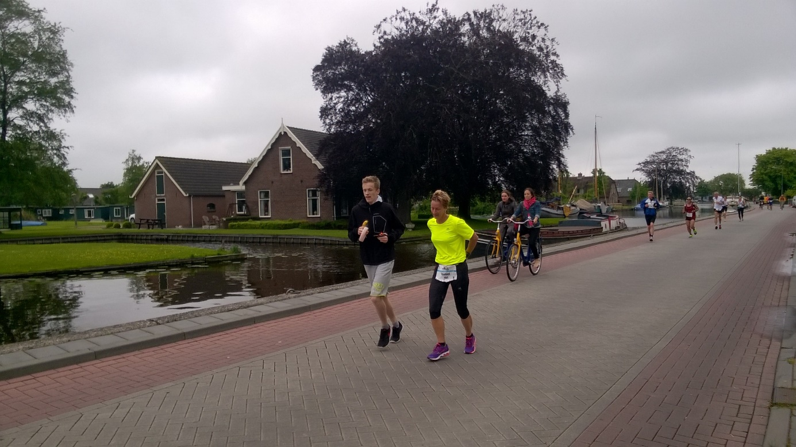
Wetende dat mijn langste afstand 34 km was op 3u30 voelde ik dat alles nog kon. We lopen door een schitterend versiert dorpje boven op een helling “Oudburg” met als toegangsbanner “welkom in de hemel …”. Iedereen is er verkleed als non, pater of gewoon in ’t wit, … schitterend! Maar als je het dorpje verlaat staat de duivel op mij te wachten. Dit was letterlijk en figuurlijk. Een groot masker met daaronder een spreuk dat nu de hel begint en dat het vanaf nu lijden is tot in Leiden ;.( en zo is het ook. Ik loop helemaal alleen, wind op kop, ik zie mijn tempo zakken en tot overmaat van ramp passeert de ballon van 4 u mij. Ik probeer aan te sluiten. Dat lukt eventjes, maar kan het tempo niet volhouden. De moed zakt weg, ik mis iedereen. Waarom doe ik dit, waarom kan ik niet meer rapper. Ik begin tegen iedereen te babbelen die ik tegenkom om de tijd wat vlugger te laten passeren. Maar iedereen die ik motiveer om mee te lopen haakt af en begint te stappen. Ik denk er ook aan om te beginnen stappen, maar zie dat ik nog altijd rapper loop dan diegene die stappen. En nu weet ik dat iedereen me zot zal verklaren maar ik begin te rekenen of ik de 4 u nog ga halen. Neen, tzal niet meer lukken, nieuw doel 4u10 min moet toch lukken. Misschien is iedereen dan toch tevreden denk ik.
Op 39 km kom ik mijn supportersclan terug tegen. Oefffffff iedereen begint tegen mij te babbelen, omatjen ziet en weet aan mijn reactie dat het echt moeilijk is. Tomas blijft naast me fietsen. Zo’n schatjen !
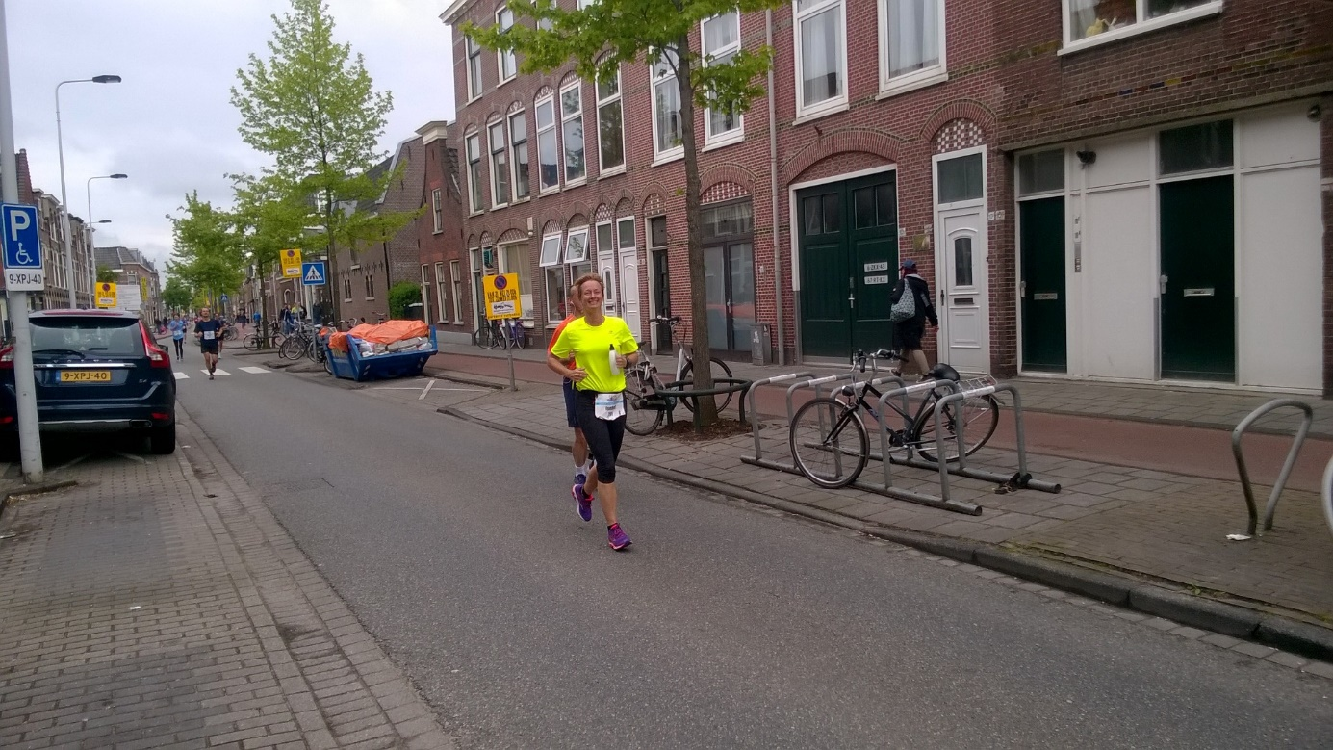
Jullie zullen me niet geloven als jullie deze foto bekijken, maar zelfs lachen kost moeite. Maar ik zeg altijd “blijven lachen !!!!”. de laatste km’s zijn super zwaar. Lang geleden dat ik al mijn spieren zo heb gevoeld. Maar ja daar doen we het voor hé. Als er mij nu nog eens iemand zegt dat Nederland een vlak land is, awel dan mag die de marathon in Leiden eens lopen. Ik denk dat er geen 5 km vlak parcours was, ofwel vals plat ofwel een bruggetje over een kanaaltje (en zo zijn er zééér veel geweest). Zelfs op het einde was naar beneden lopen zelfs een marteling.
De laatste loodjes … nu kan ik niet meer stoppen. Gewoon blijven lopen en niet te veel nadenken.
Einde in zicht.
42.195 km | 04:13:53 | 06:01 min/km

Dit staat op het uurwerk van Jeanpierre. Timer gestopt. Nog beetje uitstappen, medaille ontvangen, koekje eten en op zoek naar de supporters.
Francis is intussen al lang binnengekomen met een topprestatie om u tegen te zeggen en ook om een beetje jaloers op te zijn.
42.195 km | 03:22:53 | 04:49 min/km

Op Jurgen moeten we nog een beetje wachten. Hij heeft een beetje moeten stappen omdat hij kramp had in de kuiten en schrik had om terug een spierscheur te hebben. Maar daar is hij dan.
42.195 km | 04:53:01 | 06:57 min/km

Eind goed al goed. We halen het alle drie en kijken tevreden terug (en sommige maken al plannen voor de volgende …).
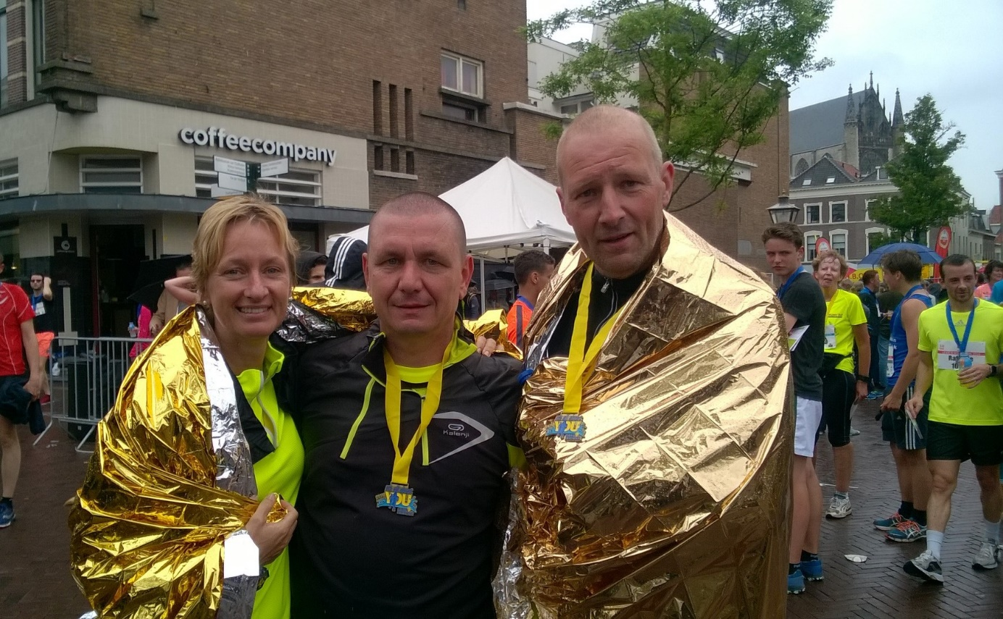

We komen zelfs in een plaatselijk “Leidsch Dagblad”
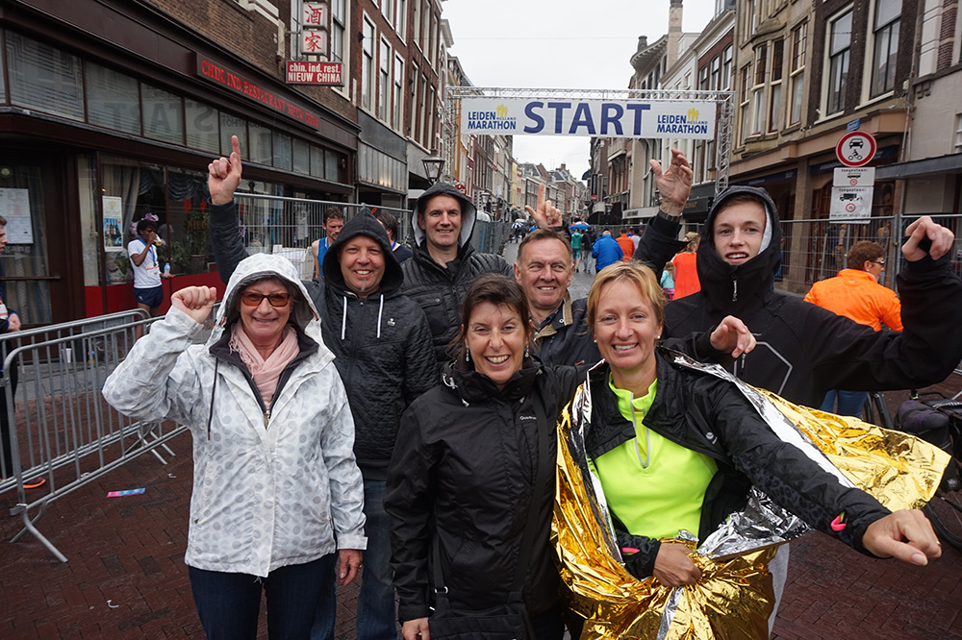
Schoon artikel, over alle topprestaties en over alle records. Maar opa wijst me op één zinnetje : “voor supersnelle tijden is de Leiden Marathon niet geschikt.” Dus besluit : WE ZIJN WEERAL TEVREDEN DAT WE HET GEHAALD HEBBEN.
Het was een supertof weekend. Iedereen weeral eens bedankt om mee te gaan in mijn doel. Dankzij jullie lukt het ook iedere keer.

Toedeloe … isebel xxx

Lopers :
- Francis
- Jurgen
- Isebel
Supportersclan :
- Opa
- Oma
- Peter
- Tomas
- Ann
- Kevin
- Kris
- Isabelle
Hopelijk hebben jullie er ook van genoten.

